Smlouva o zajištění školy v přírodě,

poskytnutí ubytovacích, stravovacích a dalších služeb na základě zákona č. 89/2012 Sb.( občanský zákoník, ve znění pozdějších předpisů (dále jen jako "občanský zákoník")

Smluvní strany:

PRAGOTOUR PLUS s.r.o.

IČ: 017 22 395

se sídlem Jahodová 2707/117,106 00 Praha 10 - Záběhlice

zapsaná v obchodním rejstříku vedeném u Městského soudu v Praze, oddíl C, vložka č. 210091 zastoupena Jiřím Vlasákem, jednatelem společnosti

korespondenční adresa: PRAGOTOUR PLUS s.r.o., Libušská 113/57,142 01 Praha 4 (dále jen „dodavatel") na straně jedné

Gymnázium, Praha 10, Voděradská, příspěvková organizace

IČ:61385361

se sídlem Voděradská 900/2, Strašnice, 100 00 Praha 10 zastoupena Mgr. Jitkou Fišerovou, ředitelkou (dále jen jako „odběratel") na straně druhé

uzavírají níže uvedeného dne, měsíce a roku následující smlouvu:

I. Předmět smlouvy

Dodavatel se zavazuje zajistit pro odběratele školu v přírodě v objektu

Školy v přírodě se zúčastní přibližně 28 platících žáků, přičemž pro zachování ceny školy v přírodě uvedené v článku II. této smlouvy je nezbytná účast minimálně 26 žáků. Dvěma pedagogům budou poskytnuty všechny služby zcela zdarma.

Stravování: začátek obědem, konec snídaní. Stravování se řídí platnou vyhláškou Ministerstva zdravotnictví č. 106/2001 Sb., o hygienických požadavcích na zotavovací akce pro děti, ve znění pozdějších předpisů.

II. Finanční podmínky

Cena školy v přírodě za jednoho žáka činí a zahrnuje dopravu autobusem na školu v přírodě

(ze sídla odběratele či z adresy udané odběratelem na adresu rekreačního zařízení, viz výše) a zpět, ubytování vč. lůžkovin, 5 x denně strava, celodenní pitný režim, zajištění 1 zdravotníka, pojištění dle článku III. této smlouvy.

|  |  |  |
| --- | --- | --- |
| Před realizací školy v přírodě bude odběrateli vystavena zálohová faktura |  | |
|  | | |
|  | |  |

III. Práva a povinnosti smluvních stran

Dodavatel:



|  |  |  |  |  |
| --- | --- | --- | --- | --- |
|  | zabezpečí řádný úklid všech poskytnutých prostor |  | | |
|  | | | | |
|  |  | | |  |
|  | | |  |  |
|  | | | | |
|  |  |  | | |

veškeré služby nezbytné k řádné realizaci školy v přírodě, které je dle této smlouvy dodavatel povinen zajistit, budou zajištěny v kvalitě a rozsahu odpovídajícím požadavkům stanoveným vyhláškou Ministerstva zdravotnictví č. 106/2001 Sb., o hygienických požadavcích na zotavovací akce pro děti, ve znění pozdějších předpisů.

Odběratel:

IV. Zrušení smlouvy a storno poplatky

Individuální stornopoplatky

V případě, že se žák nebude moci z jakéhokoliv důvodu školy v přírodě zúčastnit, budou mu účtovány následující stornopoplatky:



Částečné či celkové zrušení školy v přírodě



VI. Závěrečná ustanovení

V. Další ujednání

Tato smlouva může být měněna či doplňována pouze na základě dohody smluvních stran, a to ve formě vzestupně číslovaných písemných dodatků podepsaných oběma smluvními stranami této smlouvy.

Neplatností nebo neúčinností některého ustanovení této smlouvy není dotčena platnost nebo účinnost ostatních ustanovení této smlouvy. Smluvní strany se pro takový případ zavazují takové neplatné nebo neúčinné ustanovení nahradit ustanovením novým, které nejvíce odpovídá účelu této smlouvy.

Smlouva je vyhotovena ve dvou výtiscích, z nichž každý má platnost originálu a každá strana obdrží jeden exemplář.

Smluvní strany prohlašují, že s obsahem tohoto dokumentu souhlasí bezvýhradně, opravdu a vážně a nejednají v tísni či za nápadně nevýhodných podmínek, na důkaz čehož připojují své vlastnoruční podpisy.

Obě smluvní strany se budou řídit obecným nařízením EU 2016/679 o ochraně osobních údajů (GDPR).

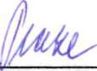

C:\Users\berkova\AppData\Local\Temp\FineReader10\media\image5.jpeg

dne

v

V Praze, dne

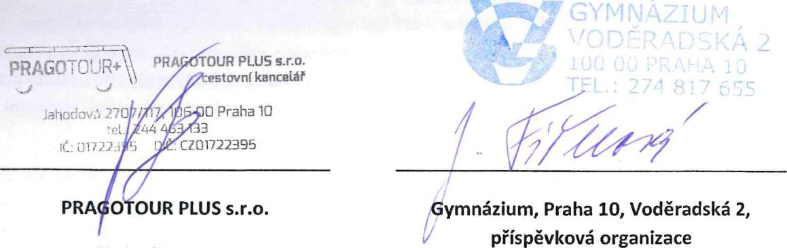

Jiří Vlasák, jednatel

dodavatel

Mgr. Jitka Fišerová, ředitelka odběratel

PODEPSANOU SMLOUVU PROSÍM ZASÍLEJTE NA KORESPONDENČNÍ ADRESU: PRAGOTOUR PLUS s.r.o. Libušská 113/57 142 01 Praha 4

Děkujeme.